湖北省 八校新
鄂南高中 华师一附中 黄石二中 荆州中学
襄阳四中 襄阳五中 孝感高中 黄冈中学

2016届高三第一次联考
文科综合试题
命题学校：襄阳五中 命题人：朱芙蓉 丁治东 张吉炎
审题人：杜家平 高少华 罗 辉 刘 飞 卫 东
考试时间：2015年12月8日上午9：00——11：30 试卷满分300分 考试用时150分钟
注意事项：
1.本试卷分第Ⅰ卷（选择题）和第Ⅱ卷（非选择题）两部分。答题前，考生务必将自己的姓名、考号填写在答题卡上。
2. 回答第Ⅰ卷时，每小题选出答案后，用铅笔把答题卡上对应题目的答案标号涂黑，如需改动，用橡皮擦干净后，再选涂其他答案标号。写在试卷上无效。
3. 回答第Ⅱ卷时，将答案写在答题卡上，写在试卷上无效。
4. 考试结束，将本试卷和答题卡一并交回。
第Ⅰ卷（选择题 共140分）
本卷共35小题。每小题4分，共140分。在每个小题给出的四个选项中，只有一项是符合题目要求的。
三伏是初伏、中伏和末伏的统称，一般是指长江流域在一年中最热的三、四十天，大约处在阳历的7月中下旬至8月上旬间。据此完成1～2题。
1．三伏期间，下图中四地降水最丰富的是（ ）
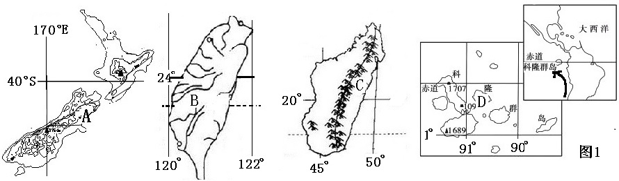
A．A B．B C． C D．D
2．三伏是长江流域一年中最热的三、四十天，有关原因分析不正确的是（ ）
A．此时空气湿度大，天气闷热
B．白昼达到一年中最长、正午太阳高度达一年中最大的一个时段
C．入伏后，地面每天吸收的热量多，散发的热量少，地面积累热量达到最高峰
D．七八月份在副高的控制下，天气晴朗少雨
2015年某月新加坡惨遭雾霾笼罩，空气污染指标攀升至“不健康”标准，人们的日常生活受到严重影响。图2为新加坡周边地区烟雾浓度示意图。据此完成3～4题。
3．下列关于新加坡雾霾现象的分析正确的是（ ）
0°
加里曼丹岛
新加坡
爪哇岛
马来半岛
岛
苏
门
答
腊
烟雾高浓度区
烟雾低浓度区
105°E
图2
A．该雾霾现象主要是由于当地人口密集，生产生活排放大量烟尘
B．该雾霾现象的“罪魁祸首”主要来自马来半岛
- 该雾霾现象持续发生时，墨累—达令盆地的农民可能正忙于剪羊毛
D．该雾霾现象的产生与当地森林茂密不利于烟雾消散有关
4．下列有关该地区自然地理状况的描述正确的是（ ）
A．苏门答腊岛地处两大板块的生长边界，地壳运动活跃，多火山地震
B．马来半岛西侧冬季降水多于夏季，东侧夏季降水多于冬季
C．爪哇岛植物繁茂、草木终年常青，肥沃的土壤含有丰富的有机质
D．除东、西两端外，马六甲海峡内流向西北的海水流速冬季较大、夏季较小
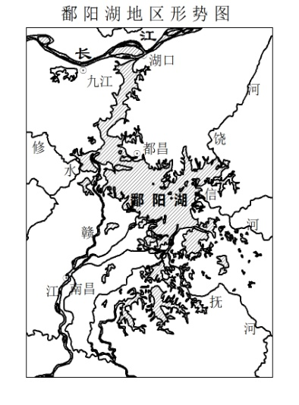
据“中国水文信息网”的数据显示，2015年10月19日8:00位于鄱阳湖江西都昌水文站水位为12.58米，比该站1952～2014年平均水位偏低1.14米。与正常年份相比，今年鄱阳湖中部湖区进入枯水季节的时间提前了17天。图3为鄱阳湖地区水系分布图。据此完成5～6题。
图3
5．近年来鄱阳湖表现出枯水期时间提前、水位偏低，下列说法中与其成因关联度较小的是（ ）
A．大面积退耕还湖
B．鄱阳湖流域降水偏少
C．三峡水利工程的影响
D．大规模的采砂活动使湖口通道的泄流能力增强
6．关于该地区的说法，下列叙述正确的是（ ）
A．白天气温较高，蒸发旺盛，因此鄱阳湖白天降水量多于夜晚
B．鄱阳湖与周边地区会形成湖陆风。其中与冬季相比，夏季的湖风转陆风会推迟
C．依据水循环原理直接补给鄱阳湖水量最多的水体是大气降水
D．当湖水经湖口泄流入江量最多时，鄱阳湖的水位达到最低
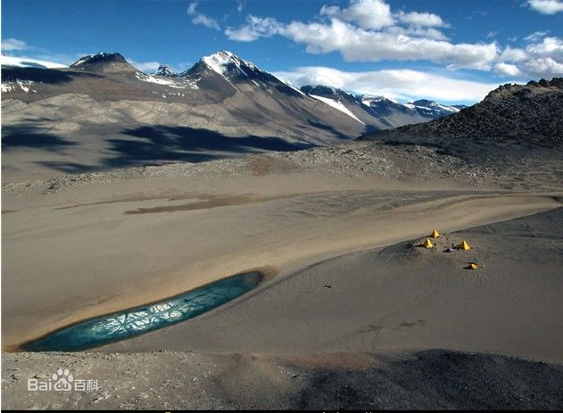
位于南极洲麦克默多湾以西的麦克默多干燥谷，大约有200多万年没有降水，是地球上条件最严酷的荒漠，是南极大陆唯一没有冰雪覆盖的地方。干燥谷中有冰层达数米厚的盐湖。干燥谷的边缘有时还能看到一条从冰川中流出的富含铁的河流，被当地称为“血瀑布”。 图4为南极洲麦克默多干燥谷景观图。据此完成7～8题。
图4
7．麦克默多干燥谷全年平均气温为－30℃，而冰层下的湖水水温却高达25℃，比较温暖，其主要原因是（ ）
A．湖底地壳活跃，释放大量热能
B．夏季冰川融水注入，增加了湖水的温度
C．阳光透过冰层，冰层阻止其热量散失，形成“温室效应”
D．纬度高终年寒冷，湖水温度变化小
8．有关麦克默多干燥谷自然地理环境特征推论正确的是（ ）
A．该地深受极地东北风的影响，风力强劲，干燥
B．该地多为V型谷、角峰、刃脊、冰斗等冰蚀地貌
C．每年7月在干燥谷附近可以看到血瀑布现象
D．在干燥谷谷底可能有风成沙丘的分布
图5是某地一物体一天之中影子的变化示意图，回答9—11题。
9．若北京时间9:20时影子最短，则该日太阳直射点的位置一定在（ ）
A．南半球 B．北半球
图5
C．东半球 D．西半球
10．有关该地的说法，正确的是（ ）
A．一定在北半球 B．一定是昼短夜长
C．一定是昼长夜短 D．可能昼夜等长
11．该时段可能出现的地理现象，下列说法正确的是（ ）
A．此时段从上海经苏伊士运河到鹿特丹的轮船一直顺风顺水
B．此时段我国长江的水位较低
C．此时段在南极科考人员可看见美丽的极光
D．此时段华北平原正在收割小麦
12．2015年某银行资本家自有资本20.8万元；吸收存款100万元，存款利息率为2％；除银行业务开支8000元外，其余按5％的贷款利息率全部贷出。那么2015年该银行资本家利润率为（ ）
A．19.2% B．15.4% C．3.3% D．20%
13．中国的药品价格管制政策曾几经变迁：1980年代末，药价曾被彻底放开；但到1997年前后，价格飞涨，市场混乱，政府重新收紧管制之手；2000年，从彻底的政府定价，演变成政府指导价（最高零售限价），当时的卫计委发布《关于改革药品价格管理的意见》，从这个文件发布至今，药品最高零售限价已实行15年。2015年6月1日起，国家发改委取消“绝大部分药品”的最高零售限价。政府采取这一举措的原因是（ ）
①实施最高零售限价的药品供给面临短缺
②相关药品生产者变相降价
③当政府监管不力时，易出现黑市交易
④相关药品生产企业过度生产，导致资源浪费
A． ①② B．②③ C．①③ D．③④
14．2015年10月11日，《2014—2015年中国粮食安全（评估）发展报告》在中国粮食安全评估高层研讨会上发布。报告指出了我国粮食安全面临的问题：在当前国内粮食市场，同种农产品在同一时间内销售价格低于购进价格，出现了原粮与成品粮价格倒挂、主产区与主销区粮价倒挂、国内与国外粮价倒挂等多重倒挂现象，这将导致：（ ）
①粮食进口增多 ②主销区到主产区收购更多的粮食
③粮食加工企业收购更积极 ④主产区粮食源源不断地流向国家储备粮库
A．②③ B．①④ C．②④ D．①②
15．2015年10月20日，为落实第七次中英经济财经对话成果，中国人民银行在伦敦采用簿记建档方式，成功发行了50亿元人民币央行票据，期限1年，票面利率3.1%。这是中国首次在海外发行以人民币计价的央行票据，填补了离岸市场短期高信用等级债券的空白。人民币央行票据海外发行( )
①有利于人民币国际化
②有利于丰富在岸市场人民币金融产品
③表明人民币央行海外票据也是投资者给筹资者的债务凭证
④对于推动跨境贸易和投资的便利化具有积极意义
A．①④ B．②③ C．①③ D．②④
16．2015年10月10日，中国人民银行决定在上海、天津、辽宁、江苏、湖北、四川、陕西、北京、重庆等九省(市)推广信贷资产质押再贷款试点。所谓信贷资产抵押再贷款是指商业银行可以用现有的信贷资产，到央行去质押，获得新的资金。下列对此举意义分析正确的是（ ）
①提高货币政策操作的灵活性，降低社会融资成本
②有利于盘活银行信贷政策，其功效相当于提高存款准备金率
③有利于释放更多流动性，客观上有利于促进股市发展
④发挥了金融对促进实体经济发展的基础性作用
A．②③ B．①④ C．①③ D．③④
17．“逆向选择”在经济学中是一个含义丰富的词汇，它的一个定义是指由交易双方信息不对称和市场价格下降产生的劣质品驱逐优质品，进而出现市场交易产品平均质量下降的现象。解释为什么假冒伪劣产品充斥这些市场，是因为交易双方的信息不对称，一方隐藏了信息。逆向选择的理论也说明如果不能建立一个有效的机制遏止假冒产品，就会使假冒伪劣泛滥，形成“劣币驱逐良币”的后果，甚至市场瘫痪。你认为对消费者而言解决此问题的有效措施有：（ ）
①优质优价，可以把价格作为传递和判断质量高低的信号
②政府、消费者协会等建立质量合格标准,通过这个标准来保证产品的质量。
③企业通过品牌、广告或者向客户提供质量保证书、保修、退回等办法，获得消费者信任
④消费者通过信息搜寻来改变其所处逆向选择地位
A．②③ B．③④ C． ①② D．①④
18．Z省原来有众多的企业从事传统产业、劳动密集型产业，长期依赖廉价低端劳动力。随着“人口红利”逐渐消失，产业向中西部转移，Z省工业企业开始出现用工荒现象。为此，Z省开始全面推进机器人替换工人。下例对于这一经济现象因果传导关系分析正确的是（ ）
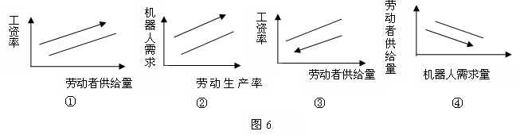
A．③—④—② B．③—①—② C．①—④—② D．③—②—④
19．根据《税收征收管理法修订草案（征求意见稿）》规定，我国将启用终身唯一的“个人税号”，纳税人识别号制度的建立，将使以家庭为征、缴税单位成为可能，也将使向纳税人返税制的施行成为可能。以家庭为征缴单位和向纳税人返税，将在更广范围、更大程度上扩展国家二次分配的波及面，在可计算的更加公平的基础上落实公民权利，进而提升整个社会的公平程度。纳税人返税制有利于（ ）
①从落实公民权利的角度，极大地促进公民的纳税意识
②弥补随经济增长而扩大的社会收入差距
③国家运用货币政策强化再分配功能
④在某种程度上替代保障水平还不高的社会福利
A．①② B．①④ C．②③ D． ②④
20．价格机制是市场机制的核心，市场决定价格是市场在资源配置中起决定性作用的关键。为推动价格改革向纵深发展，加快完善主要由市场决定价格机制，对于极少数保留的政府定价项目，要推进定价项目清单化，规范定价程序，加强成本监审，推进成本公开，坚决管细管好管到位，最大限度减少自由裁量权，推进政府定价公开透明。这对政府提出的要求是（ ）
①促进政府职能转变，提高市场监管效能
②完善价格形成机制，使政府权力在阳光下运行
③转变政府行为方式，降低行政管理费用
④推进电子政务发展，提高行政效率
A．②③ B．①④ C．①② D．③④
21．我国宪法和法律规定政府应向人大报告工作，重大事项应由人大行使决定权。但长期以来，“重大事项”范围界定不清，直接制约了人大及其常委会依法行使决定权。为此，甘肃省拟出台《中共甘肃省委关于加强和改进人大工作的意见》，进一步明确须报本级人大及其常委会讨论决定的“重大事项”范围。这些重大事项包括编制或变更国民经济和社会发展规划计划、财政预算决算；编制或修改城市总体规划、分区规划、控制性详细规划、城镇体系规划、产业布局规划等。该意见的实施的意义有（ ）
①更好厘清政府与人大的权力边界
②有利于政府科学决策、民主决策
③便于人大和政府的相互监督落到实处
④有利于更好地贯彻民主集中制原则
A．②③ B．①④ C．①② D．③④
22．针对新形势下农村工作任务繁重、村级班子人手不足、群众参政议政缺乏相应平台等问题，A村采取“支部搭台、群众唱戏”的形式，由村支部牵头，成立党群联席会、老人参事会、新农村建设理事会、村务监督委员会等“四会”组织，在村支部的统筹领导下一体运作，推动农村和谐善治，以下对该村做法认识正确的是（ ）
①是村民自治组织形式的创新
②有利于村民行使监督权利
③推进了基层社会的法治建设
④是对处理好村支部政治领导权与村民自治权之间关系的有益探索
A．①④ B．②④ C．②③ D．①②
23．中断近三年半的中日韩领导人会议于2015年11月1日在韩国首尔重启，三国领导人均重申了对三国合作的高度重视，一致同意本着“正视历史、面向未来”的精神，妥善处理有关问题，深化在政治、经贸财金、可持续发展、人文等领域合作，共同为地区经济一体化做贡献，携手迈向东亚经济共同体，为促进亚洲整体振兴乃至世界和平发展作出更大贡献。中日韩领导人会议重启（ ）
A．有利于推动东亚政治经济的一体化 B．是当今时代主题发展变化的产物
C．合作代替竞争成为国际关系的基本形式 D．体现了三国平等互信，合作共赢
24．先秦民本思想的杰出代表、论述“民水君舟”的荀子曾在《王制》篇中毫不含糊地说：“庶人安政，然后君子安位。……君子者，天地之参也，万物之总也，民之父母也。”这反映出荀子（ ）
A．游离于民本与尊君的两端，成为儒法思想的集大成者
B．从尊君角度论述民本思想，反映君民关系本质上相通
C．从民本角度论述尊君思想，适应专制统治强化的需要
D．区分尊君与民本思想，以说明君主专制反民本的本质
25．北大历史系教授阎步克研究认为:中国古代官制中存在着两类官职，一类承担兵刑钱谷、监察考选等实际行政职能，即“职能性官职”；另一类则主要用于安排官僚品位高下，属“品位性职类”。秦汉以后，官职复杂多变，每一细微变化都折射出相关政治变迁。 (阎步克：《论中国古代官制的品位与官阶》)下列有关解读中不正确的是（ ）
A．秦汉“以吏治天下”，禄秩等级从属于职位的色彩浓厚
B．魏晋官僚“士族化”，等级品位因素发展到历史新高度
C．唐宋入仕者皆授官阶, 说明已基本摆脱魏晋品位的影响
D．明清以职能官职为主，与专制皇权的高度强化紧密相关
26．梁柏力在《被误解的中国》一书中曾对中西(欧)商业状况进行了对比，一方面指出歧视商贾并非中国独有的传统，明清时期中国富商的社会地位并不低微。另一方面又认为明清时期的中国与英国代表的西方存在不少明显不同，并对英国商人势力强的原因有如下一些文字介绍：“英国数百年来都处于战乱之中……英国要与其他欧洲国家争霸……”。照此推断，梁氏认为明清时期中国商贾势力不及西方的原因可能是（ ）
A．儒家思想含有明显的抑商倾向 B．商人的社会地位有了显著上升
C．禁止商人买卖土地和科考入仕 D．社会相对安定对商人依赖较小
27．武昌起义爆发后，引起了国内外媒体的高度关注。10月13日《申报》有如下报道：“……昨晚得武昌新军之变，省城陷，总督走，督署毁，张彪伤”。12和13两日《泰晤士报》均在显要位置开辟专栏报道中国的革命，相关报道中使用频率最高的是“叛乱”。下列有关解读中，正确的是（ ）
A．两报均较早给予了关注和报道，说明武昌起义的国内外影响大
B．两报均大量报道起义情况，反映其对中国民主革命的高度肯定
C．《申报》报道起义较为客观，说明当时民主共和思想深入人心
D．《泰晤士报》多称起义为“叛乱”，体现英政府的殖民主义立场
28．1919年1月北大学生傅斯年、罗家伦等人在《新青年》杂志影响下，创办《新潮》月刊，提出以下基本目标：一、“唤起国人对于本国学术之自觉心”；二、“为不平之鸣，兼谈所以因革之方”。1919年5月罗家伦在《北京学界全体宣言》中提出“外争国权，内除国贼”的著名口号。这突出表明（ ）
A．文化斗争是中国近代社会政治变革的先导
B．青年学生在五四运动前期发挥主力军作用
C．民主与科学是新文化运动前期的斗争旗帜
D．五四运动是近代中国新民主主义革命开端
29．下图为1972—1988年中美贸易统计表（单位：百万美元），据此可知（ ）
年份 | 中国的出口 | 中国的进口
1972 | 32 | 60
1975 | 156 | 304
1980 | 1059 | 3755
1985 | 3865 | 3856
A．文化大革命期间中美经贸往来和外交关系严重受阻
B．与苏争霸处守势导致80年代美对华贸易出现逆差
C．中国外交政策和经济体制的变化推动中美贸易发展
D．世界格局发生重大变动推动中美贸易的进一步发展
30．以雅典为代表的古希腊曾以发达的民主政治和繁荣的思想文化闻名于世。下列有关历史现象的因果关系对应正确的是（ ）
A．辩论术的发达→民主政治的确立→智者学派的兴起
B．辩论术的发达→智者学派的兴起→民主政治的确立
C．智者学派的兴起→辩论术的发达→民主政治的确立
D．民主政治的确立→辩论术的发达→智者学派的兴起
31．英国历史学家阿克顿写道：“十五世纪中叶到十六世纪初，意大利文艺复兴中的主要事实便是：教皇与世俗的宗教批评者之间的冲突是以容许新人的某种不敬神的精神进入僧侣统治集团为代价而得到避免。”与材料观点最为吻合的是（ ）
A．文艺复兴只限于社会上层，对天主教会冲击有限
B．宗教改革传播人文思想，冲击人们对上帝的信仰
C．人文思想的传播，缓和了教会与世俗社会的冲突
D．资本主义萌芽时期，资产阶级与教会矛盾未激化
32．18世纪早期英国作家笛福在《不列颠岛旅游记》中写道，有一个小城市诺福克为许多小城镇与乡村包围，这些乡村“是如此之大和住满了人，使它们足以与其他地方的镇相比”，这样的中心小城市布满了英国各地。这主要反映出当时的英国（ ）
A．国内工商业发展，推动了地区间的分工 B．国内市场发展，为工业革命创造了条件
C．圈地运动大规模开展，加速城市化进程 D．工业革命深入到农村，缩小城乡间差距
33．詹姆斯•密尔(James Mill)和约翰•密尔(John Stuart Mill)父子是19世纪英国乃至西方自由主义最重要的代表。两人一致认为，印度社会缺乏演进的能力，需要被英国统治才有前途，并称英国东印度公司是人类有史以来最造福印度人民的政府。这说明了（ ）
A．密尔父子的自由主义者身份为假，实为殖民主义者
B．工业革命推动英国由自由主义向殖民主义阶段过渡
C．工业革命背景下自由主义与殖民主义存在紧密关系
D．印度实际是英国工业革命和殖民活动的最大受益者
34．俾斯麦用强权帮助普鲁士实现了德意志的统一，一时许多与他有关的现象出现:因俾斯麦曾拿香肠说法律，故早在统一过程中就有了“俾斯麦香肠”及以此为主题的漫画(如下图)；就连统一后颁布的1871年《德意志帝国宪法》也有人称为“俾斯麦帝国宪法”。以上现象反映的本质问题是（ ）
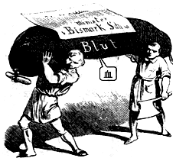
图7 俾斯麦牌香肠
A．德国具有明显专制主义传统 B．俾斯麦获得肯定有其必然性
C．俾斯麦始终掌握着帝国实权 D．德国统一提高了其国际地位
35．1798年，英国人马尔萨斯发表《人口论》，主张通过饥饿、限制结婚及战争等手段来控制人口增长。1957年，鉴于当时我国的社会经济形势和人口状况，马寅初在广泛调查和科学分析基础上，提出了以“节制生育、提高质量”为中心的“新人口论”。下列有关马寅初“新人口论”的说法中，不正确的是（ ）
A．与马尔萨斯的“人口论”有着明显区别 B．针对建国初期人口的快速增长而提出
C．体现计划经济特点，适应建设客观需要 D．第一时间被采纳并实行计划生育政策

第Ⅱ卷（非选择题 共160分）
本卷包括必考题和选考题两部分.第36题-第41题为必考题，每个试题考生都必须作答。第42题-第48题为选考题，考生根据要求作答。
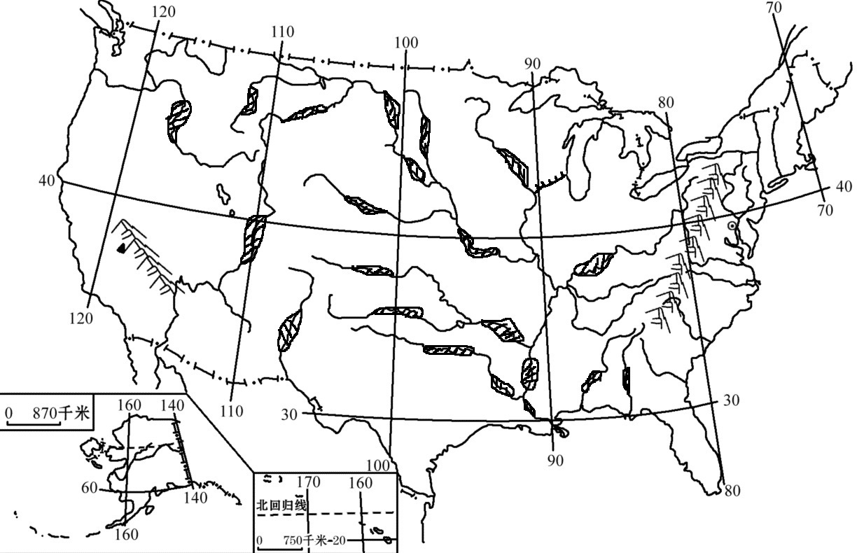
36．（22分）材料一：上世纪70年代，美国从中国引入“亚洲鲤鱼”，即四大家鱼“青、鲢、草、鳙”。它们漂洋过海，背井离乡来到北美大陆，担负起环境大使的使命。亚洲鲤鱼主要滤食河流湖泊中过多的浮游植物、水草、淡水蜗牛和危害鱼类的寄生虫。然初衷虽好，但美国人民却忽视了这四种鱼其实是四把“双刃剑”。亚洲鲤鱼繁殖能力强，本土鱼类又很难与其竞争，目前亚洲鲤鱼已成功占领美国自然水域，尤其是密西西比河流域，直逼美国动植物的庇护所——五大湖区。
材料二：美国本土亚洲鲤鱼的入侵示意图（图8）（阴影部分为主要入侵河段）
(1)（8分）请根据材料一分析亚洲鲤鱼在美国本土水域大量迅速繁殖的自然原因。
(2)（8分）面对不断逼近的亚洲鲤鱼，当地应该采取哪些措施保卫五大湖区。
(3)（6分）开发入侵种的食用价值是目前国际上治理入侵种一举多得的重要方式，但美国人民并不习惯食用亚洲鲤鱼，于是他们追根溯源，把希望寄托在中国吃货们的身上。亚洲鲤鱼还乡，在中国市场上究竟是会热卖还是遭冷遇，请同学们预测一下，并说明理由。
图8 美国本土亚洲鲤鱼的入侵示意图
37．（24分）材料一：克兰河发源于阿尔泰山南坡 ( 图 9) ，由北向南穿过阿勒泰市区，属额尔齐斯河的一条支流。我们把从阿勒泰市以上的河流流域作为克兰河的上游（也即阿勒泰水文站以上流域）。
材料二：全球气候变暖对克兰河上游气候和水文的影响（图10和图11）
图10
0
2
4
6
年气温（℃）
1970
降水（mm）

作mm）
阿勒泰站1958—2005年降水
（实线）气温（虚线）变化
2000
1960
1980
1990
150
350
250
1
4
5
9
11
2
3
6
7
8
10
12月
0.06
0
0.04
0.08
0.10
0.12
升温速率（℃／a）
- 1
克兰河1958—2005年月升温速率（虚线）
和月降水变化速率（实线）
- 1
－1.0
1.5
0.5
0
降水变化（mm／a）
- 1
0.02
1.0
－0.5
－1.5
阿
克
兰
河
88°E
阿勒泰市
水文站
图9
尔
泰
山
47°
N

、

100
径流量（m3·s-1）

1
2
3
4
5
6
7
8
9
10
11
12月
0
10
20
30
40
50
60
70
80
90
1959—1960年均值
1970s年均值
1980s年均值
1990s年平均值
2001—2005年均值

克兰河阿勒泰水文站1959—2005年年代际年内径流过程变化

（年代际变化就是年代和年代之间的比较，每10年是一个年代）

图11

（1）（4分）根据材料说出克兰河河水的主要补给水体，并指出克兰河上游水域降水的水汽来源。

（2）（10分）根据图10归纳全球气候变暖对克兰河上游流域气候的影响。

（3）根据图11回答全球气候变暖引起的克兰河上游水文特征的变化。（4分）并推测其变化对下游的阿勒泰市生产生活的影响。（6分）

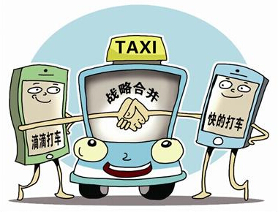
38．（24分）近两年来，互联网尤其是移动互联网技术迅猛发展，快速融入并深刻改变了百姓的日常生活。互联网+出租汽车，也就是网络约租车，普通百姓称之为“专车”，以“四方协议”的形式进入了出租汽车行业，在方便人们的同时也给政府、给市场带来新的问题。
材料一：2015年2月，快的打车与滴滴打车联合发布声明宣布：两家实现战略合并。两强联合后的新公司在人员架构上保持不变，业务继续平行发展，并将保留各自的品牌和业务独立性。此次合并创下了数个新纪录：一是创下了中国互联网历史上最大的并购案；二是用最快的时间创造了一家中国前十的互联网公司；三是两大巨头——滴滴背后的腾讯和快的背后阿里巴巴首次联手。
图12 快的打车与滴滴打车联合
材料二：2015年10月，交通部首度确认互联网专车合法身份，公开承认网络约租车运营模式是新时期现代信息技术在出租汽车行业的创新应用，对提高出行效率、优化市场资源配置和满足高品质、多样化、差异性出行需求发挥了积极作用。同时，互联网专车作为新生事物，在发展过程中也存在发展定位不清晰、责任主体难以落实、私人小客车大量接入、乘客安全和合法权益缺乏保障、对出租汽车市场造成不公平竞争等突出问题。要求各类互联网专车公司遵循运输市场规则，承担应尽责任，让乘客更加安心、放心出行。
材料三：今年1月以来，交通运输部赴十几个不同类型城市深入系统调研，召开了三十余次不同范围的座谈会和专题会议，广泛听取各方意见和建议，凝聚共识形成了《关于深化改革进一步推进出租汽车行业健康发展的指导意见(征求意见稿)》(以下简称《指导意见》)和《网络预约出租汽车经营服务管理暂行办法(征求意见稿)》(以下简称《管理办法》)。
针对“互联网+”快速发展的新形势，《指导意见》指出，鼓励出租汽车行业加快与互联网融合发展，方便公众乘车。《指导意见》要求建立公开、透明的监管机制，改革监管方式，提高监管信息化水平，提升监管能力；针对非法运营问题，要求依法严厉打击非法运营行为，加大非法运营惩处力度；明确进一步发挥市场在资源配置中的决定性作用，对预约出租汽车运价实行政府指导价或市场调节价，对巡游出租汽车实行政府定价或政府指导价。《指导意见》和《管理办法》规定拥有道路运输从业人员从业资格证的出租车司机可以在网络约租车和传统巡游出租车之间选择，这有利于出租车司机待遇的提高。
(1)请结合材料一谈谈企业强强联合的意义（4分）并结合材料二说明政府如何利用市场规则来规范互联网专车市场秩序（8分）。
(2)结合材料三，用政治生活的知识说明政府应如何推进出租车改革。（12分）

39．（28分）党的十八届五中全会提出的绿色发展理念，把绿色发展作为“十三五”乃至今后更长时期必须坚持的重要发展理念，必将为如期全面建成小康社会，推进美丽中国建设以及为全球生态安全作出新贡献提供科学理念指导和有力政策支撑。
材料一：S省作为全国重要的能源基地，生态环境较为脆弱，十年九旱，缺林少绿，水土流失严重，生态问题已成为制约S省经济社会发展的突出障碍，生态产品已成为全省人民群众的最高渴望。2014年，S省政府统一部署，省财政筹集资金近30亿元，大力推进农村生态文明建设，提出要节约集中利用资源，推动资源利用方式根本转变，加强全过程节约管理，大幅降低能源、水、土地消耗强度，提高利用效率和效益，大力发展循环经济；扩大森林、湖泊、湿地面积，保护生物多样性。加快水利建设，增强城乡防洪抗旱排涝能力。严格源头预防，加快治理突出生态环境问题，加强防灾减灾体系建设；积极开展节能量、碳排放权、排污权、水权交易试点，把资源消耗、环境损害、生态效益纳入经济社会发展评价体系，建立科学的目标体系、考核办法、奖惩机制；针对薄弱环节，加强统计监测、执法监督，为推进生态文明建设提供有力保障；要充分发挥人民群众的积极性、主动性、创造性，凝聚民心、集中民智、汇集民力，实现生活方式绿色化。
材料二：2015年10月12日，中共中央政治局召开会议,审议通过《中国共产党廉洁自律准则》、《中国共产党纪律处分条例》。会议强调, 我们党是靠革命理想和铁的纪律组织起来的马克思主义政党，全面从严治党是实现党的历史使命的必然要求。
党的十八大以来,中央“打虎”“拍蝇”、正风肃纪,初步形成了“不敢腐”的氛围。如何使绝大多数党员进一步达到“不想腐”的境界?修订后的准则着眼于此,重申了“党的理想信念宗旨、优良传统作风”,既是向广大人民群众作出的郑重承诺,也是为8700多万党员树立的道德“高线”。 而这一道德“高线”也并非脱离实际、高不可攀,而是一个实事求是“看得见、摸得着的高标准”。
纪律是党的生命,从严治党关键在严格执纪。但纪律的“底线”究竟应当划在哪里呢?如果说国法是公民的“底线”,那么党员的“底线”就必须严于国法。这次对条例的修订,就体现了“纪严于法、纪在法前”的原则,明确提出政治纪律等六项纪律,形成了高于国法的“负面清单”,从而划清了党员不可触碰的“底线”。加强党的纪律建设、维护党的集中统一是我们党的一大政治优势。这次对党内两大法规采取了“一揽子”修订的方式,分别确立了广大党员应当遵循的道德“高线”和不能触碰的纪律“底线”,德法相依,相辅而行,必将有助于探索建立“不敢腐、不能腐、不想腐”的有效机制,为协调推进“四个全面”战略布局提供坚强纪律保证。
(1)请结合材料一，运用经济生活的相关知识，谈谈S省政府是如何推动生态文明建设的？（12分）
(2)假如我是S省的一员，在日常生活中，我可以通过哪些具体行动参与到本省的生态文明建设中去？试举出两条实例。（4分）
（3）请结合材料二，运用政治生活的有关知识，试分别论述党如何树立道德的“高线”和坚守纪律的“底线”。（12分）
40．（25分）阅读材料，回答下列问题。
材料一 “法者，编著之图籍，设之于官府而布之于百姓。”“法者，宪令著于官府，刑罚必于民心，赏存乎慎法，而罚加乎奸令者也。” “治民无常，唯以法治……明主之所制其臣者，二柄而已矣。二柄者，刑德也。何谓刑德？曰：杀戮之谓刑，庆赏之谓德。为人臣者畏诛罚而利庆赏……故法者，王之本也。”
——《韩非子》
材料二 事实上存在着一种符合自然的，适用于一切人的、永恒不变的、真正的法——正确的理性。这个法通过自然的命令鼓励人们履行他们的责任，又通过自己的禁令制止人们为非作歹。……用人为法（人定法）来削弱它，在道义上永远是不正当的；限制它发挥作用，也是不允许的；使它全部无效，更是完全不可能的。元老也好，人民也好，都不能解除我们服从这一律法的责任。它不会在罗马立下一条规矩，在雅典定下另一条。它更不会今天立下一条规矩，明天另立一条。
——西塞罗
材料三 一切有权力的人都容易滥用权力，这是万古不变的一条经验。有权力的人们使用权力一直到遇有界限的地方才休止……从事物的性质来说，要防止滥用权力，就必须以权力约束权力…… 如果立法权和行政权集中在同一个人或同一个机关之手，自由便不复存在了；因为人们将会害怕这个国王或议会制定暴虐的法律，并暴虐地执行这些法律。如果司法权不同立法权和行政权分立，自由也就不存在了。如果司法权和立法权合二为一，则将对公民的生命和自由施行专断的权力，因为法官就是立法者。如果司法权同行政权合二为一，法官便有压迫者的力量。
——孟德斯鸠
（1）根据材料一，概括韩非子关于法的基本主张。（6分）

（2）根据材料二及所学知识分析自然法与人定法的关系。（6分）

（3）根据材料一、三和所学知识，比较韩非子和孟德斯鸠思想的异同。（7分）运用相关史实分析说明两者思想的实践效果。（6分）

41．（12分）2015年是世界反法西斯战争暨中国人民抗日战争胜利70周年，中华民族的抗战为世界反法西斯战争的胜利做出了重大贡献。
治外法权
滇缅会战
张自忠
联合国
开罗会议
淞沪会战
中华民族的抗战
图13

试从上图关键词中，任选三个，提炼一个主题，并对该主题进行论述。(要求:主题明确，逻辑清晰，史论结合。)

请考生在第42、43、44三道地理题中任选一题作答，如果多做，则按第一题计分。作答时用2B铅笔在答题卡上把所选题目的题号涂黑。
42.（10分）【旅游地理】
材料一：山海关，位于河北省秦皇岛市东北15公里，汇聚了中国古长城之精华，明长城的东北关隘之一，在1990年以前被认为是明长城东端起点，有“天下第一关”、“边郡之咽喉，京师之保障”之称。与万里之外的嘉峪关遥相呼应，闻名天下。但在2015年十一刚过，记者从国家旅游局获悉，由于存在价格欺诈，强迫游客在功德箱捐款，老龙头擅自更改门票价格等问题，河北省秦皇岛山海关景区被取消5A级景区资质。
材料二：山海关地理位置图（图14）
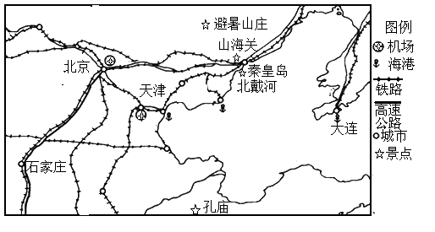
图14
结合图文资料分析山海关旅游资源开发优势并针对目前出现的问题提出相应的整改措施。

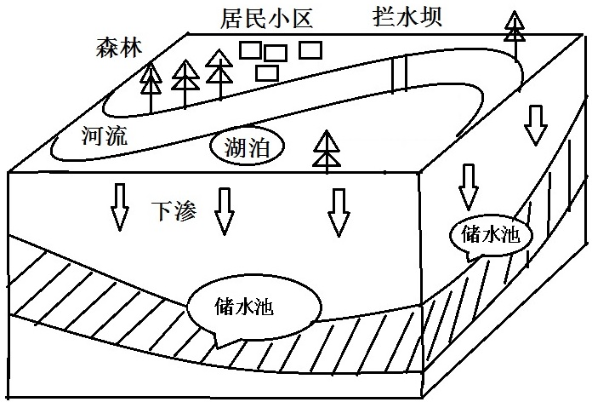
43．（10分）【自然灾害与防治】
材料一：近年来，中国城市“逢雨看海”屡屡发生，与之同时，地下水水荒现象越来越严重，中国政府提出，要建设自然积存、自然渗透、自然净化的“海绵城市”，并就推进“海绵城市”建设做出了部署。所谓“海绵城市”，就是通过屋顶绿化、雨水收集利用设施以及铺设渗透路面、渗水性停车场等措施，让城市像“海绵”一样，能在下雨时吸水、蓄水、渗水、净水，需要时将蓄存的水“释放”并加以利用，弹性地适应环境变化，应对自然灾害。
材料二：我国某城市建设规划图（图15）。
结合图文资料分析该城市规划建设中的地理事物在应对城市内涝和地下水水荒中的作用。
图15
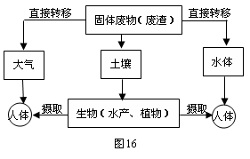
44．（10分）【环境保护】
材料一：固体废弃物是指人类在生产、消费、生活和其他活动中产生的固态、半固态废弃物质。目前固体废弃物中的废弃塑料袋污染始终是我们面临的最严峻的环境问题。我国从2008年6月1日开始实行塑料袋有偿使用。
材料二：固体废弃物在环境中转移示意图（图16）
阅读以上材料，分析废弃塑料袋对环境造成的危害并提出相应的解决措施。
请考生在第45、46、47、48四道历史题中任选一题作答，如果多做，则按第一题计分。作答时用2B铅笔在答题卡上把所选题目的题号涂黑。
45． (15分)【历史上的重大改革回眸】
材料一 同治中兴是指清朝统治者在同治年间（1862—1874年）的所谓“武功”、“文治”。这一时期中国文士集团“文以载道，六经皆载道之文也。故言文者，必权与于经”，由于传统的价值标准的影响，忠君的士大夫在任何特定时期都不得不满足于清帝所给的回旋余地。经世派中人物，凡是不能适应地主阶级在所谓“治世”的新需要的，或是在适应地主阶级在所谓“治世”的新需要中反应迟缓的，往往被罢官以去，不再叙用，或者是屡罢屡用，沉浮宦海。因此，官场中的领导者们奉行中庸之道，对内妥协，对外防守。
——摘编自郭文菁《同治中兴与明治维新的领导集团比较》
材料二 然而，同治中兴显然只能算是中国历史上一个较低层次的复兴。它虽然暂时制止了衰落，但却未能使清王朝恢复到足以体面地生存在近代世界的水平。它对西方军械、技术和外交的模仿是一种浮于外表的现代化姿态；西方文明中的精华所在——政治体制、社会理论、哲学、艺术和音乐——全然没有触及。从历史的眼光看，它充其量不过是清王朝国运持续衰落中的一缕回光返照而已——犹如“秋老虎”最后的炎热一般。尽管如此，同治中兴却标志了力争恢复旧秩序，并开启一个新秩序的大胆而又相当成功的努力。
——徐中约《中国近代史：1600—2000中国的奋斗》
（1）根据材料并结合所学知识，指出同治年间“武功”、“文治”的具体表现。（8分）

（2）根据材料并结合所学知识，运用相关史实分析“同治中兴”的进步性。（7分）

46．（15分）【近代社会的民主思想与实践】
材料一
第一条 大日本帝国由万世一系之天皇统治。
第三条 天皇神圣不可侵犯。
第四条 天皇为国之元首，总揽统治权，并依此宪法之条规行使之。
第五条 天皇依帝国议会之协赞，行使立法权。
第七条 天皇召集帝国议会，命其开会、闭会、停会及解散众议院。
第五十五条 国务大臣辅拥天皇而负其责任。（第二款）凡法律、敕令及有关国务之敕诏，须有国务大臣之副署。
第五十六条 枢密顾问依枢密院官制规定，应天皇之咨询审议重要国务。
——1889年《大日本帝国宪法》
材料二
第一条 天皇是日本国的象征，是日本国民统一的象征，其地位，以主权所属的日本国民之意志为依据。
第三条 天皇有关国事的一切行为，必须有内阁的建议与承认，由内阁负其责任。
第九条 本国民衷心谋求基于正义与秩序的国际和平，永远放弃以国家权力发动的战争、使用武力或武力威胁作为解决国际争端的手段。为达到前项目的，不保持陆海空军及其他战争力量，不承认国家的交战权。
第四十一条 国会是国家的最高权力机关，是国家唯一的立法机关。
第五十五条 对有关议员资格的争议，由两院自行裁决。但撤销议员资格，必须有出席议员三分之二以上多数的决议。
第六十五条 内阁按照法律规定由其首长内阁总理大臣及其分国务大臣组织之。内阁总理大臣及其他国务大臣必须是文职人员。内阁行使行政权，对国会负连带责任。
——1946年《日本国宪法》
（1）根据材料一、二并结合所学知识，分析指出日本近代以来形成的两种政治体制的不同特点。（9分）

（2）根据材料并结合所学知识，分析这两部宪法对日本的影响。（6分）

47．（15分）【20世纪的战争与和平】
1943年1月美英召开卡萨布兰卡会议，会上双方达成以下内容：
地中海方面：1.攻占西西里岛，目的是——（1）使地中海的交通线更为安全。（2）减轻德军对俄国前线的压力。（3）加强对意大利的压力。……
卡萨布兰卡会议期间，罗斯福总统单独会见了艾森豪威尔将军，艾森豪威尔将军回忆说“……他（罗斯福）还机智地指出，既然法国人想迫切取得大量的军事装备，那我们就可以此为条件，采取要他们服从美国在欧洲方面的战略观点，使用他们的基地，并逐步撤换反对美国政府的法国官员，这是完全适当的。如果他们在这些重要问题上不支持我们，那武装他们显然是无用的。”
——朱贵生 王振德 张春年等《第二次世界大战史》
（1）根据材料并结合所学知识，分析卡萨布兰卡会议召开的背景，并指出会后盟军进行的重大军事行动的影响。（9分）

（2）根据材料并结合所学知识，分析美国参加世界反法西斯战争的目的。（6分）

48．（15分）【中外历史人物评说】
材料一 康熙以宽仁治人，晚年勤躯已倦，吏治十分腐败。当考官，收孝廉的钱；当军官，吃空额，捞军饷；收捐赋，火耗加到三成以上，几乎到了“人人顽劣无耻，个个面目可憎”的地步。雍正“以义正之”，冷面冷心，痛加整顿，这就得罪了最大的既得利益集团。清欠亏空，得了个“抄家皇帝”的绰号。安插密探巡访民情官隐，建立密折专奏制度，落下个怀疑诛忠的恶名。摊丁入亩、耗羡归公、士绅一体当差纳粮，动了官绅地主的钱袋子，触了“官怒”。文字狱得罪了天下读书人，落了个好谀任佞的恶名……雍正的丑恶形象在这些官员、读书人的“口诛笔伐”中，进入了老百姓的意识。套用他自己的话讲，正所谓：“做事易，成事难；成事易，守事难；得名易，保名难；保名易，全名难。”
——江天一《“圆明居士”如何成为“雍正皇帝”》
材料二 雍正本人是有作为的、对中国历史发展做出贡献的君主，而雍正朝，上承康熙，下启乾隆之治，使康雍乾三朝持续发展，成为清朝的鼎盛时期。更有甚者，雍正立志清除历史上遗留下来的数百年积弊，所实行的摊丁入亩政策，成功解决中国古代历史上的人口税问题，是巨大创举。所实行的耗羡归公和养廉银政策，具有现代财政预算、财政管理的意义。
——冯尔康《雍正继位新探》
（1）根据材料一，分析雍正帝施政的背景，并概括其经济措施。（6分）

（2）根据材料一、二，并结合所学知识，分析说明雍正帝与康乾盛世的关系。（9分）

湖北省八校2016届高三第一次联考文科综合试题参考答案
地理参考答案
1—11 CBCDA BCDAD B
36.（1）美国纬度与我国大致相同，河流水温适宜亚洲鲤鱼生长；美国水域庞大，河网密布，有广阔的生长繁殖空间；美国水量大、水质好，浮游植物繁盛，适合亚洲鲤鱼生存繁殖；本土鱼类难以与其竞争，缺少天敌；亚洲鲤鱼繁殖能力强、繁殖速度快。（任意四点得8分）
（2）从原产地引入亚洲鲤鱼的天敌；号召人们大量食用亚洲鲤鱼；加大捕捞力度；加强对亚洲鲤鱼扩展范围的监测；在密西西比河与五大湖区之间建设水闸或电闸阻拦亚洲鲤鱼进入五大湖区。（任意四点得8分）
（3）热卖（2分）。理由：中国人口多，市场需求量大；美国的保鲜技术先进，运输条件好；亚洲鲤鱼多是野生，肉质鲜嫩，纯天然无污染。（理由任意二点得4分）
冷遇（2分）。理由：长途运输及保鲜成本太高，会导致市场价格居高不下（2分）；冷冻鱼不适合中国人的饮食习惯（2分）。

37.（1）季节性积雪融水（2分）；大西洋或北冰洋（2分）
（2）全球气候变暖使克兰河流域降水和气温都表现出波动上升（4分），冬季增温最大（2分），降水增加主要是在冬季和初春（11月—次年的4月）（2分），增加了冬春的积雪量,夏季（5—7月）减少（2分） 。
（3）气温增加使得汛期提前（河流融雪径流最大月从 6 月提前到 5 月）（2分），汛期水量变大（2分）利：一定程度上有利于缓解春旱（2分）弊：加剧初夏缺水程度；影响下游地区农业生产、 渔业用水；春季融雪山洪灾害加剧。（回答任意两点得4分）

42．优势：作为“天下第一关”，旅游价值高；周边有例如北戴河等旅游资源，旅游资源集群效应明显；靠近京津唐地区，客源市场广阔；交通便利。（任意三点，得6分）（言之有理，酌情给分）
整改措施： 加强市场监管，完善旅游投诉处理机制，加大旅游执法力度；加大旅游宣传，重塑旅游良好形象。（4分）（言之有理，酌情给分）

43．森林草地、绿色屋顶滞留大气降水，增加下渗；河流湖泊可以调蓄地表径流；渗透路面、以及渗水性停车场可以减少地表径流，增加下渗；城市居民小区、拦水坝可以增加地下水下渗；地下储水池可以储蓄地下水，缓解地下水水荒（言之有理，酌情给分）（每点2分，共10分）

44.危害：危害人体键康；影响农作物生长；危及动物安全；影响土壤透气性，使土壤劣化；若被焚烧，则会产生有害气体，污染大气。（言之有理，酌情给分）（任意三点，得6分）
措施：使用可降解塑料制品；塑料袋循环使用、塑料袋有偿使用；提倡绿色消费，使用环保袋；加强宣传教育，提高环保意识等等。（言之有理，酌情给分）（任意二点，得4分）

政治参考答案
12-23 BCBAC DADCB BD
38、(1)意义：①可以实现优势互补、优化资源配置、降低生产成本、提高劳动生产率、促进先进技术的研究和开发。 ②提高竞争力，扩大市场占有率、获取更大利润。（每点2分）
规范市场秩序：
①市场规则以法律法规、行业规范、市场道德规范等形式，对市场运行的方方面面做出具体规定，政府应该对互联网专车市场制定合理的市场规则。（2分）
②政府要实行统一的市场准入制度，建立专车市场准入机制，加强对司机、车辆及运营组织的资质管理，凡不符合市场准入制度的均不允许进入市场，使“专车”服务，驶入“趋利避害、规范管理”的发展之路。（2分）
③实行统一的市场监管，清理和废除妨碍全国统一市场和公平竞争的各种规定和做法，反对出租车市场垄断和不正当竞争，网络约租车平台企业要遵守运输市场规则，公平规范地参与市场竞争。（2分）
④制定市场交易规则，专车市场交易必须自愿平等公平、诚实守信，禁止强买强卖、巧取豪夺、牟取暴利、坑蒙拐骗等非法行为，保障乘客安全，加强网络约租车平台、车辆和驾驶员管理，保护消费者正当权益。（2分）
(2)①审慎行使权力，科学民主依法决策，制定科学合理的改革方案和具体办法。②转变政府职能，改革监管方式提高监管能力，简政放权充分发挥市场作用，建设服务型政府。③依法全面履行职能，既要鼓励创新提供基本公共服务，又要打击非法营运维护市场秩序。④贯彻为人民服务的宗旨和对人民负责的基本原则，改革要方便公众乘车，维护出租车司机权益。⑤自觉接受监督，建立公开、透明的监管机制。（每点3分，任选4点）
39、（1）①从根本上必须优化产业结构，加快推动生产方式绿色化，有效降低发展的资源环境代价；②全面促进资源节约循环高效使用，推动利用方式根本转变。节约资源是破解资源瓶颈约束、保护生态环境的首要之策。③加大自然生态系统和环境保护力度，切实改善生态环境质量。④健全生态文明制度体系。加快建立系统完整的生态文明制度体系，引导、规范和约束各类开发、利用、保护自然资源的行为。⑤加强生态文明建设统计监测和执法监督。⑥充分发挥人民群众的主体作用，加快形成推进生态文明建设的良好社会风尚。（每点3分，任选4点）
（2）拒绝塑料袋，使用环保购物袋；
深入乡村或社区，办生态文明专题展板；（言之有理均可酌情给分，每点2分）
（3）道德“高线”：①全面加强党的领导和执政能力建设，提高领导水平和执政能力，着力提高党员领导班子建设，发挥党员的先进模范作用。（3分）②坚持始终把坚持和发展中国特色社会主义理论体系作为我党的行动指南，始终代表最广大人民的根本利益，做到发展为了人民、发展依靠人民、发展成果由人民共享。（2分）（如学生从党的性质、宗旨角度分析也可以给2分，但本部分得分不得超过5分）
纪律“底线”： ①坚持党要管党、从严治党，加强党的纪律建设、维护党的集中统一，健全对中央重大决策部署执行情况定期检查和专项督查制度、纪律保障机制，开展党风廉政建设和反腐败斗争，努力把党要管党、从严治党落到实处。（3分）②党的权力来自人民，党员干部特别是领导干部要增强监督意识，养成在工作和生活中接受监督的习惯，自觉接受监督。践行“三严三实”，健全民主监督、法律监督、舆论监督机制，运用和规范互联网监督，让权力在阳光下运行。（2分）③党员自身要加强党性教育、党性修养和党性锻炼，必须按照党章要求，严守党纪党规。（2分）

历史参考答案
24-35 BCDAA CDCBC AD
40. （1）法要有权威性，由官府制定，用文字形式公开颁布并告之全体百姓；法要有公信力，赏罚分明，顺应民心；法要有实用性，是君主统治百姓的工具，刑德并用是其重要特征。（每点2分，共6分）
（2）自然法的最高准则为理性，体现了公平正义；人定法应以自然法为准则；自然法相对于人定法具有普遍性和永恒性。（每点2分，共6分）
（3）同：都顺应时代的要求；都重视法在治理国家中的重要作用；都付诸实践并产生了实际效果。（3分）
异：目的不同，韩非子为了适应封建专制统治加强的需要，用法来强化专制；孟德斯鸠是为了反对封建专制统治，用法来约束专制。主张不同，韩非子主张中央集权和君主专制；孟德斯鸠主张分权制衡和君主立宪。性质不同，韩非子代表了新兴地主阶级的利益，孟德斯鸠代表的是新兴资产阶级的利益。（4分，任答两点即可）
分析说明：韩非子是战国时期法家思想的集大成者，秦朝以法家思想治国，强化了统治，完成了大一统，开创了专制主义中央集权制度，为中国两千多年的封建君主专制统治奠定了基础。但因其严刑峻法，残暴统治，激化了阶级矛盾，使其短暂而亡。(3分)孟德斯鸠是启蒙运动分权学说的重要代表，其三权分立的思想首先被美国成功实践，从而成为资产阶级民主制度的典型模式，对其他国家的民主法制建设产生了重要影响。（3分）

41.示例一：
关键词：淞沪会战 滇缅会战 张自忠
主题：国民党坚持抗战，为抗日战争的胜利做出了重要贡献。
在抗战防御阶段，国民政府组织了一系列大规模的会战如淞沪会战、徐州会战、武汉会战，粉碎了日本“速战速决”的企图，极大地消耗了日军的力量，推动抗战相持阶段的到来。
抗战进入相持阶段后，尽管国民党抗战态度较初期消极，但还是坚持了抗战，如枣宜会战、豫湘桂战役等。正是国民党的正面战场，牵制了大量日军，为抗战的最终胜利奠定了坚实基础。
1942年初，国民政府派遣远征军入缅作战，开辟境外战场，配合了其他地区的反法西斯战争，扩大了中国抗战在国际上的影响。
从整个抗战过程来看，国民党政府坚持抗战，从而保证了抗战的最后胜利。
示例二：
关键词：治外法权 开罗会议 联合国
主题：中华民族的抗战提高了中国的国际地位。
中华民族的抗日战争是世界反法西斯战争的重要组成部分，中国的抗日战争赢得世界人民的赞誉和尊重，提高了中华民族的声望。
1942年10月9日，鉴于中国是抗击日本的主要力量，美、英两国政府声明，愿即时放弃在华治外法权及其他有关权益。治外法权的废除，它是中国外交史上的重大胜利，是中国人民坚持抗战并长期斗争的结果。
二战后期（1943年11月22日至26日），中国参加了开罗会议，与盟国共商打败日本法西斯的战略，并探讨处置战后日本问题和亚洲被压迫民族问题，参与制定并签署了《开罗宣言》《波茨坦公告》等反法西斯的国际法规性文件。
1945年10月《联合国宪章》生效，中国成为联合国创始会员国和安理会常任理事国。中国在世界反法西斯战争中形成的大国地位在抗战胜利后通过联合国宪章得到国际法的正式确认。
总之，战时中国的大国地位，是在世界反法西斯战争中经过中国人民浴血奋战赢得的。
其他主题，言之成理即可。提炼主题2分，论述8分，总结和升华2分。评分标准参见下表
等次 | 得分 | 观点 | 论证 | 表述
第一等 | 9—12分 | 主题正确，能多角度分析问题 | 史实准确，史论结合密切 | 思路清新、表达确切
第二等 | 5—8分 | 主题基本正确，分析不够全面 | 史实基本准确，史论结合不够密切 | 有基本思路，表达不够确切
第三等 | 0—4分 | 主题不准确，分析问题模糊 | 未能结合史实，仅列举部分史实 | 缺乏条理性，表达欠通顺

45.（1） 武功：镇压太平天国运动；兴办军事工业。文治：崇尚理学；创办新式学堂，派留学生。(每点2分，共8分。若只笼统答洋务运动，不给分)
（2） 引进了西方先进技术，创办安庆军械所、江南制造总局等近代军事工业，一定程度上提升了国防实力，并为近代民族工业的发展创造条件；（2分）兴办了京师同文馆等新式学堂，派遣留学生，培养了一批新式人才；(2分)成立总理衙门，客观上促进了中国外交的近代化。（1分）
“同治中兴”推动了中国经济、教育、军事、外交等领域的近代化，加速了近代中国社会的转型。(2分)

46.（1）立宪形式：前者是以天皇为中心的二元制君主立宪制，具有浓厚专制色彩；后者是以议会为中心的议会制君主立宪制，民主完善。
天皇地位：前者天皇掌握统治大权；后者天皇统而不治。
议会地位：前者议会协赞立法，天皇裁决；后者议会独立行使立法权，监督行政。
内阁地位：前者内阁由天皇任命，对天皇负责；后者内阁由议会选举产生，行使行政权，对议会负责。（9分，任答三点即可）
（2）《大日本帝国宪法》使日本成为近代亚洲第一个立宪国家，但保留了浓厚的专制色彩，最终走上军国主义道路；（3分）《日本国宪法》推动日本战后改革，促进民主政治发展和经济复苏，但改革不彻底，为日本右翼势力的抬头埋下祸根。(3分)

47.（1）背景：世界反法西斯战争的形势发生重大转变，北非战场转入反攻。（4分）影响：盟军西西里登陆加速意大利的投降，标志着法西斯轴心的解体和反法西斯联盟的重大胜利。（指出军事行动1分，分析影响4分，共5分）
（2）目的：打垮德、意、日法西斯轴心；（3分）夺取部分殖民地和战略要地，建立美国的世界霸权。(3分)

48.（1）背景：康熙晚年吏治腐败，国库亏空，百姓负担加重。（2分）
措施：清查亏空；摊丁入亩；火耗 (耗羡)归公。（4分，任答2点即可）
（2）关系：雍正帝延续了康熙朝以来国家统一、社会安定、经济发展的局面，又推行一系列措施，革除康熙晚年弊政，为乾隆时代的繁盛奠定良好基础，承上启下。（3分）整顿吏治，火耗（耗羡）归公，推动政治清明，增加国家财政收入，促进社会安定；改土归流加强了中央对少数民族聚居地区的控制，维护国家统一；摊丁入亩的赋税改革减轻人民负担，促进经济发展；军机处和密折制度则有利于政权稳固。（6分，任答3点即可）

